VI РЕГИОНАЛЬНЫЙ ЧЕМПИОНАТ
«МОЛОДЫЕ ПРОФЕССИОНАЛЫ» WORLDSKILLS RUSSIA КУРСКОЙ ОБЛАСТИ, 08 – 14 НОЯБРЯ
12 ноября 2020 года в рамках VI Регионального чемпионата «Молодые профессионалы» WorldSkills Russia Курской области стартовал чемпионат линейки «Навыки мудрых».
В чемпионате Курской области «Навыки мудрых» по компетенции Преподавание в младших классах принимают участие пять учителей начальных классов:
- Енарьева Елена Валерьевна – МБОУ «СОШ №27», г. Курск
- Зенкова Светлана Павловна – МБОУ «СОШ №7», г. Курск
- Меркулова Ольга Анатольевна – МБОУ «Гимназия №25», г. Курск
- Колычева Валентина Сергеевна – МБОУ «СОШ №35», г. Курск
- Григорьева Надежда Михайловна – МКОУ «Ленинская СОШ» Октябрьского района, Курской области.
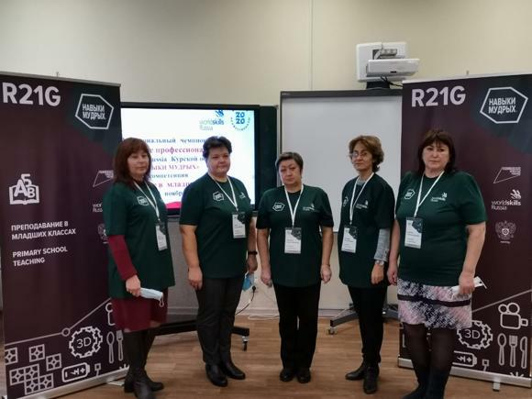
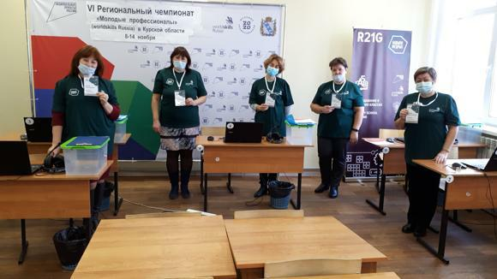
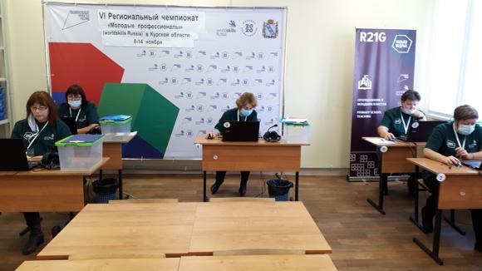
В день С-1 прошло организационное совещание с экспертами и участниками: регистрация участников и экспертов на площадке, инструктаж по ОТ и ТБ, жеребьевка конкурсных мест, тестирование оборудования.
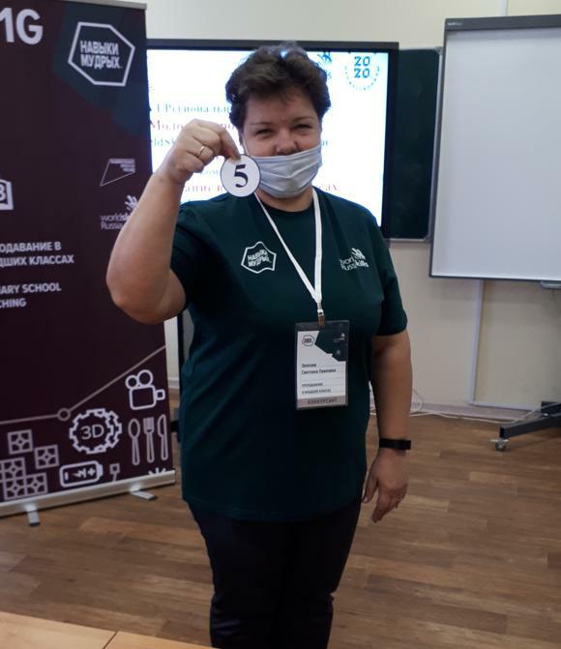
Участники и эксперты познакомились с Кодексом этики, Регламентом VI Регионального чемпионата «Молодые профессионалы» WorldSkills Russia Курской области и другими документами.
